**Pertemuan 6 : DATABASE**

**Tugas 6 : Fshop (Penjualan Buah)**

|  |  |
| --- | --- |
| **Nama / Nim** | **: Stefhanny Marshanda Salsa Bella (2218064)** |
| **Kelas** | **: D** |
| **Pengajar** | **: Raden Adityo Priyo Harjuno (2218093)** |

* 1. **Tujuan**

1. Praktikan dapat memahami dasar-dasar Database.
2. Praktikan dapat mengimplementasikan penggunaan Database.
3. Praktikan dapat memahami cara mengolah Database.
   1. **Alat dan Bahan**
4. Laptop/pc
5. Modul Praktikum Web 2024
6. TextEditor (Visual Studio Code / Sublime Text)
   1. **Langkah-langkah**
7. DFD
8. DFD level 0

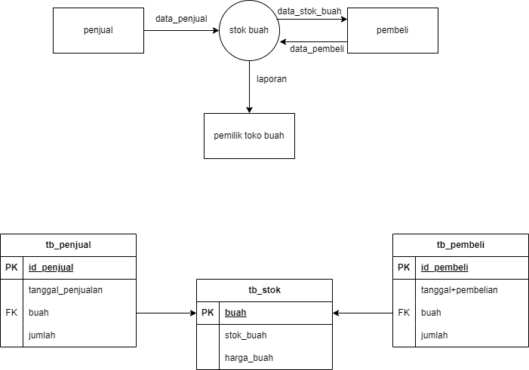

Gambar 6.1 tampilan DFD level 0

Analisa:

pada gambar diatas menampilkan DFD level 0 dimana pada penjual data_penjual ini akan di kirim ke data stok untuk melihat stok yang ada, lalu dari penjualan stok buah akan mengirimkan data stok buah kepada pembeli. Selanjutnya dari pembeli akan mengirimkan kembali data pembeli ke stok buah untuk diproses, setelah itu stok buah akan mengirimkan data dari penjual pembeli dan stok buah sendiri ke pemilik toko.

1. Tabel Relasi
2. Tabel Relasi



Gambar 6.2 tampilan tabel relasi

Analisa:

Pada gambar diatas terdapat tiba buah table yang saling terlasi. Pada tabel tb_stok terdapat 3 kolom dengan buah yang menjadi primary key, selanjutnya pada tabel tb_penjual id penjual menjadi primary key dan buah menjadi foreign key untuk di relasikan dengan tb_stok yaitu buah. Pada tabel tb_pembeli terdapat 4 kolom dengan 1 primary key yaitu id_pembeli dan buah menjadi foreign key untuk di relasikan ke tabel tb_stok. Relasi ini berfungsi untuk mengambilan data dari tabel yang berbeda.

1. Langkah-langkah Membuat Database dan Tabel
2. Langkah awal yaitu membukan aplikasi laragon,lalu tekan tombol start all dan jika sudah terhubung seluruhnya maka tekan database.

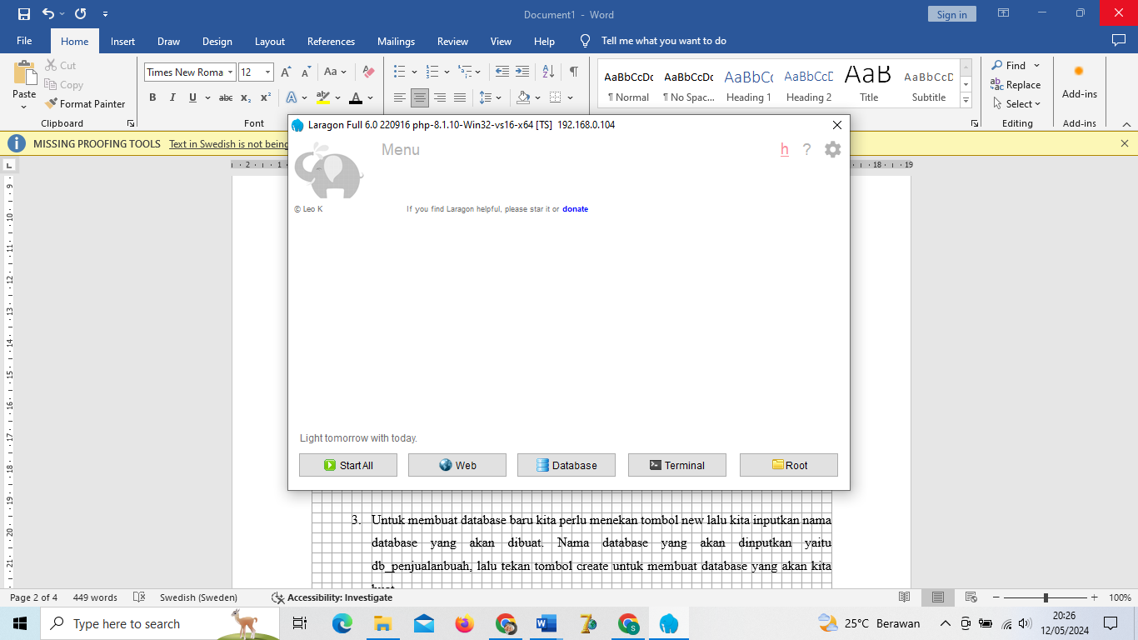

Gambar 6.3 tampilan awal laragon

1. Langkah selanjunya yaitu kita dapat melihat tampilan awal pada phpmyadmin untuk membuat database.

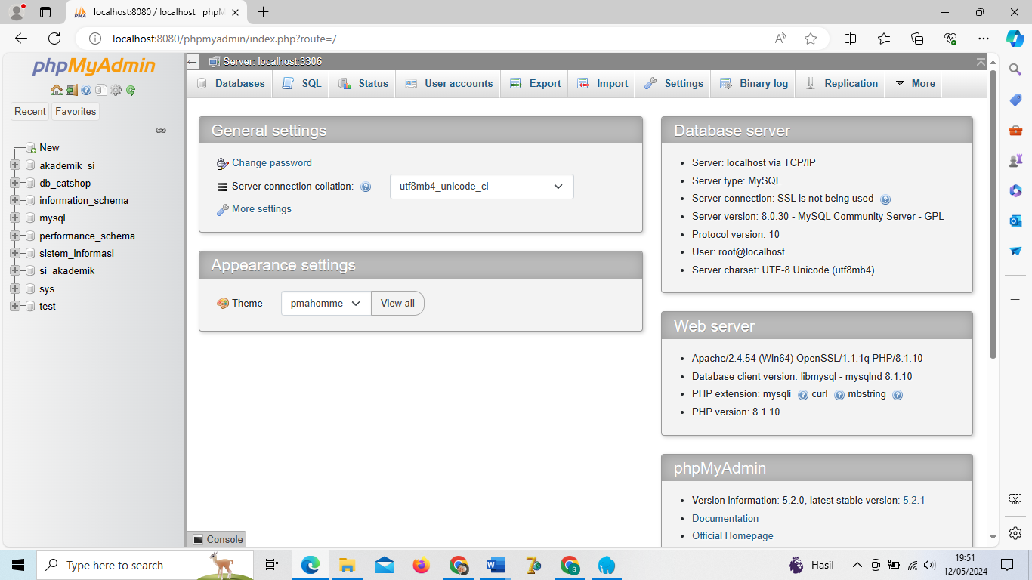

Gambar 6.4 tampilan awal phpmyadmin

1. Untuk membuat database baru kita perlu menekan tombol new lalu kita inputkan nama database yang akan dibuat. Nama database yang akan dinputkan yaitu db_penjualanbuah, lalu tekan tombol create untuk membuat database yang akan kita buat.

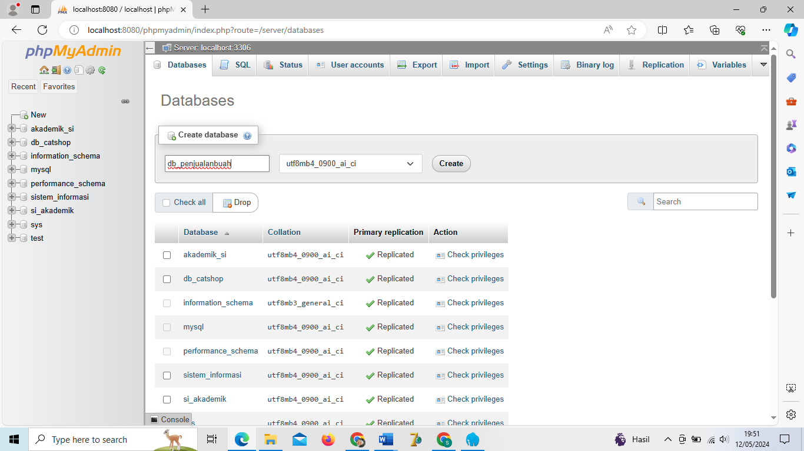

Gambar 6.5 tampilan db_penjualanbuah

1. Selanjutnya buat tabel baru dengan nama tb_penjual lalu tentukan berapa banyak kolom yang perlukan, pada tabel ini dinputkan terdapat 4 kolom lalu tekan create.

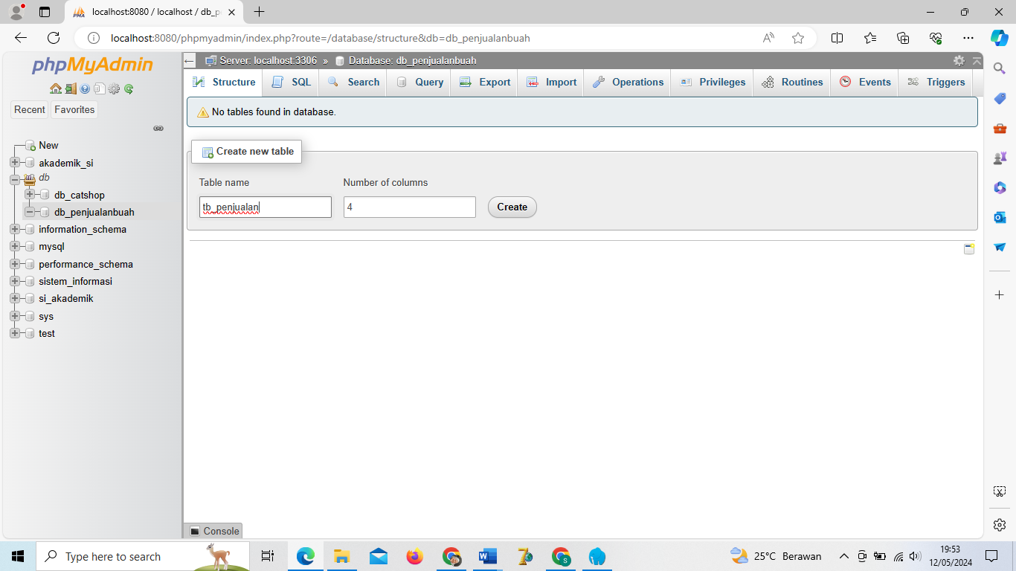

Gambar 6.6 tampilan tabel tb_penjual

1. Isikan pada tiap kolom sesuai dengan judul tabelnya dan tidak lupa untuk memberikan tipedatanya.

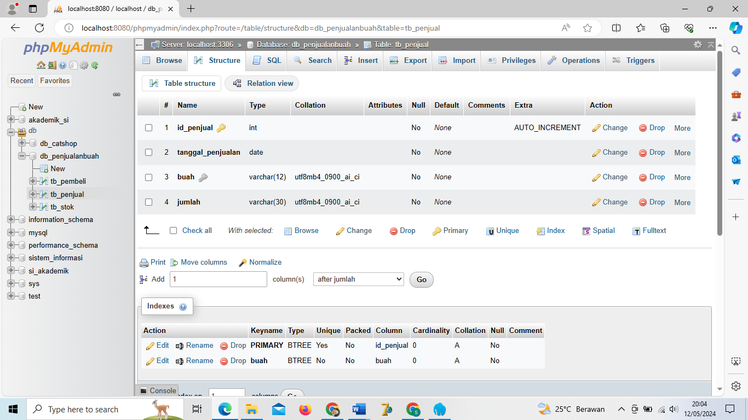

Gambar 6.7 tampilan kolom tb_penjual

1. Selanjutnya buat tabel baru dengan nama tb_stok.lalu tentukan berapa banyak kolom yang perlukan, pada tabel ini dinputkan terdapat 3 kolom lalu tekan create.

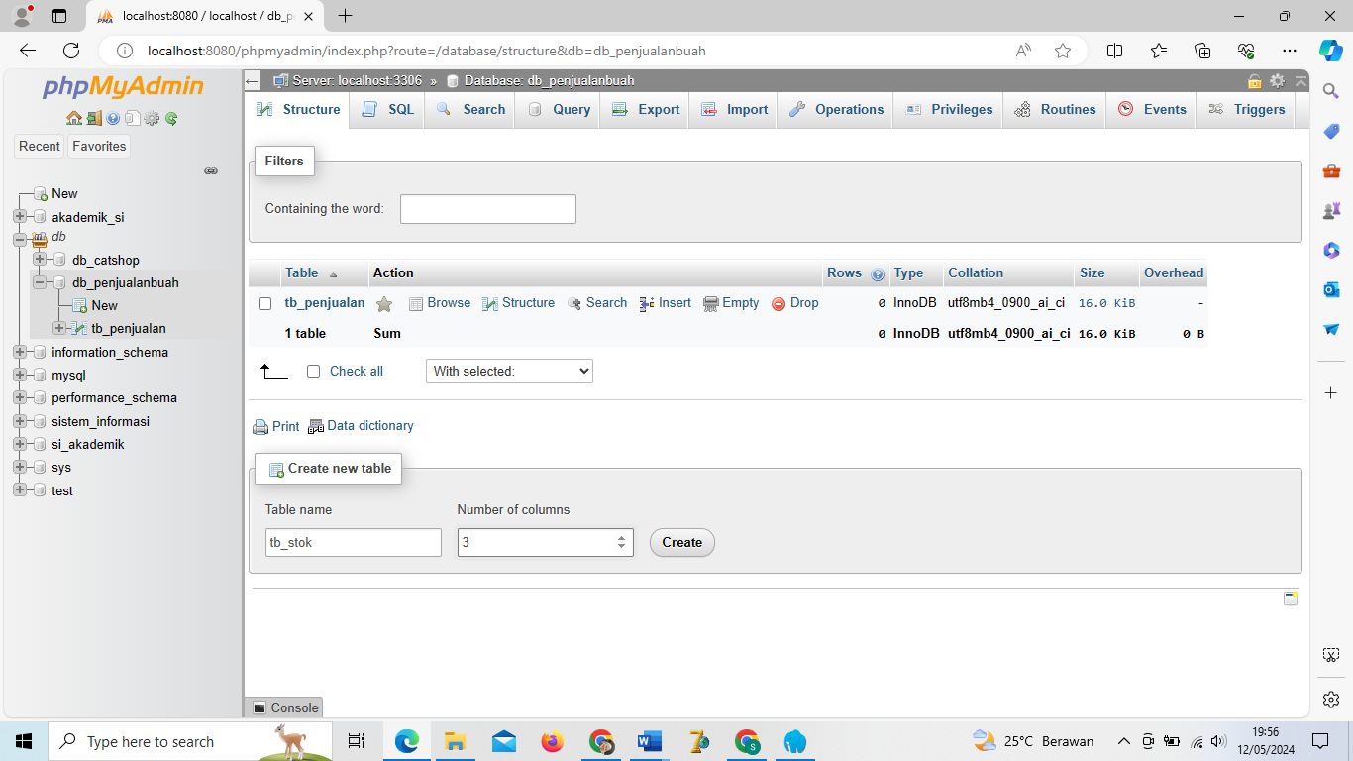

Gambar 6.8 tampilan tabel tb_stok

1. Isikan pada tiap kolom sesuai dengan judul tabelnya dan tidak lupa untuk memberikan tipedatanya.

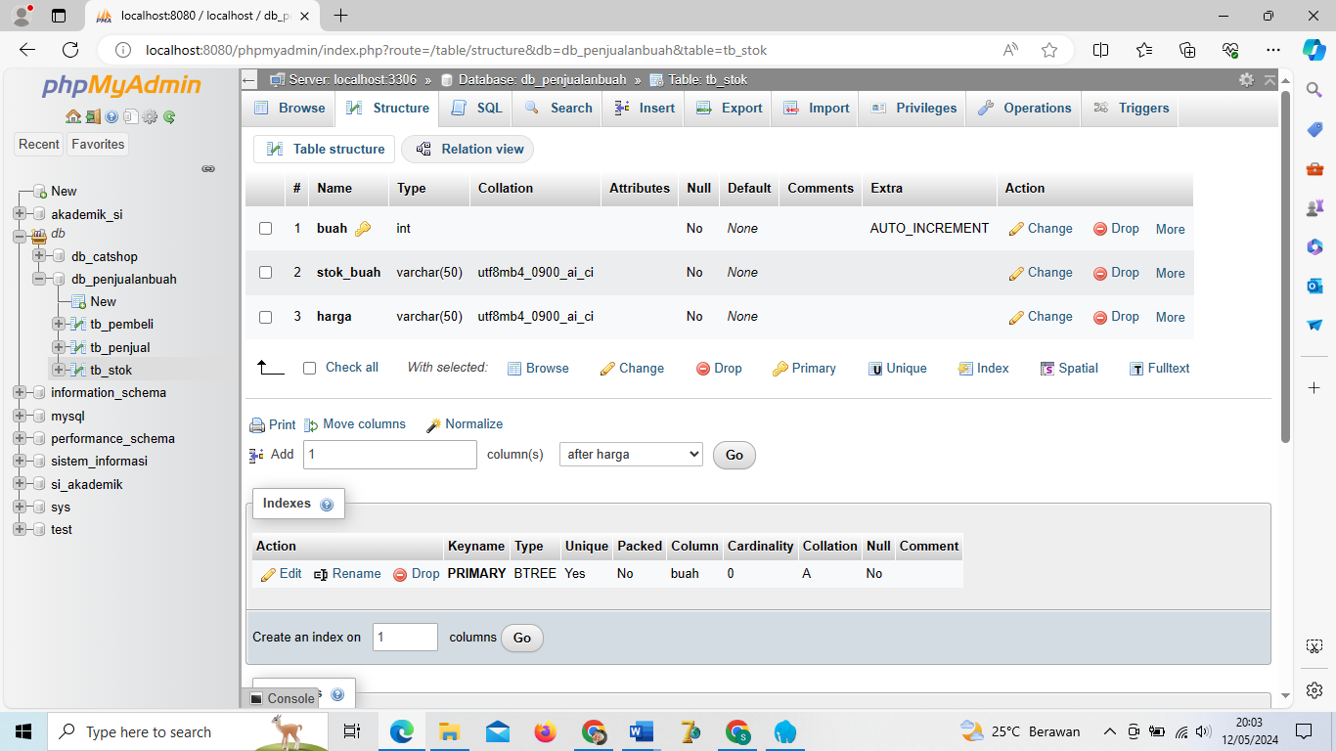

Gambar 6.9 tampilan kolom tb_stok

1. Selanjutnya buat tabel baru dengan nama tb_pembeli. lalu tentukan berapa banyak kolom yang perlukan, pada tabel ini dinputkan terdapat 4 kolom lalu tekan create.

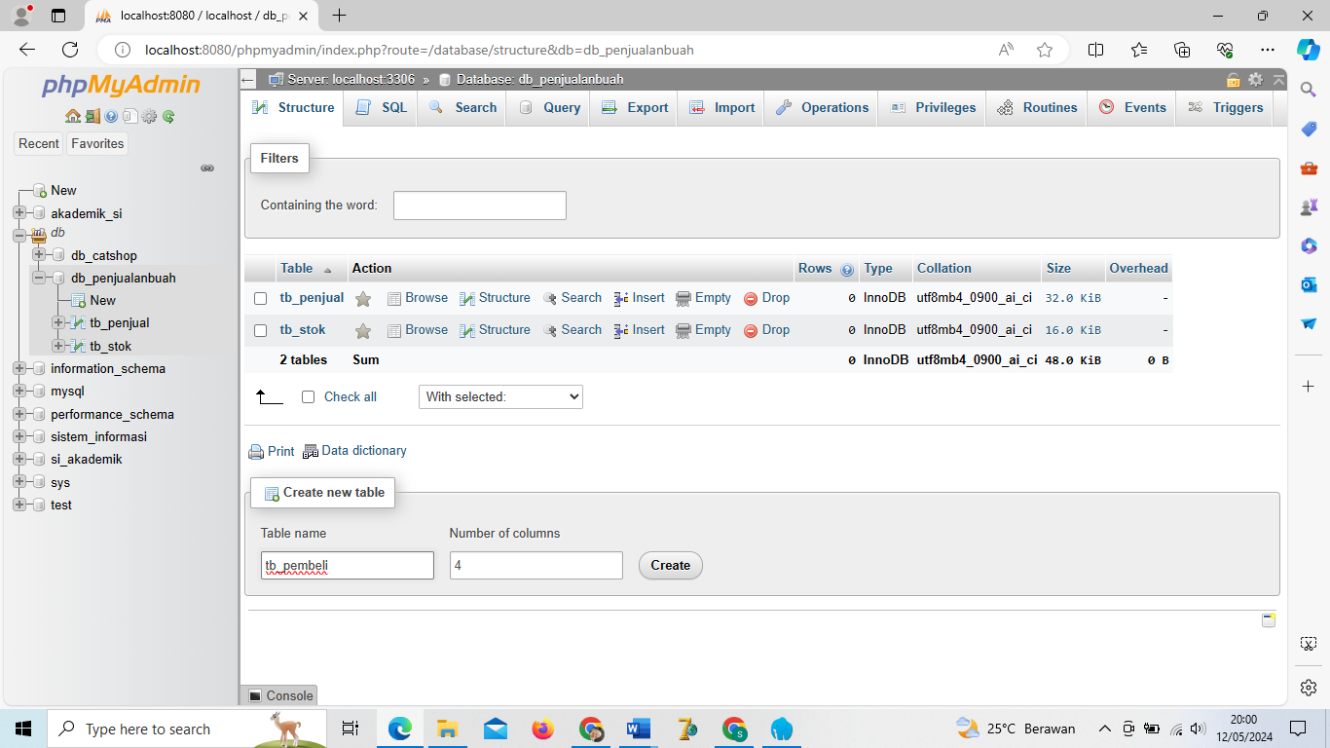

Gambar 6.10 tampilan tabel tb_pembeli

1. Isikan pada tiap kolom sesuai dengan judul tabelnya dan tidak lupa untuk memberikan tipedatanya.

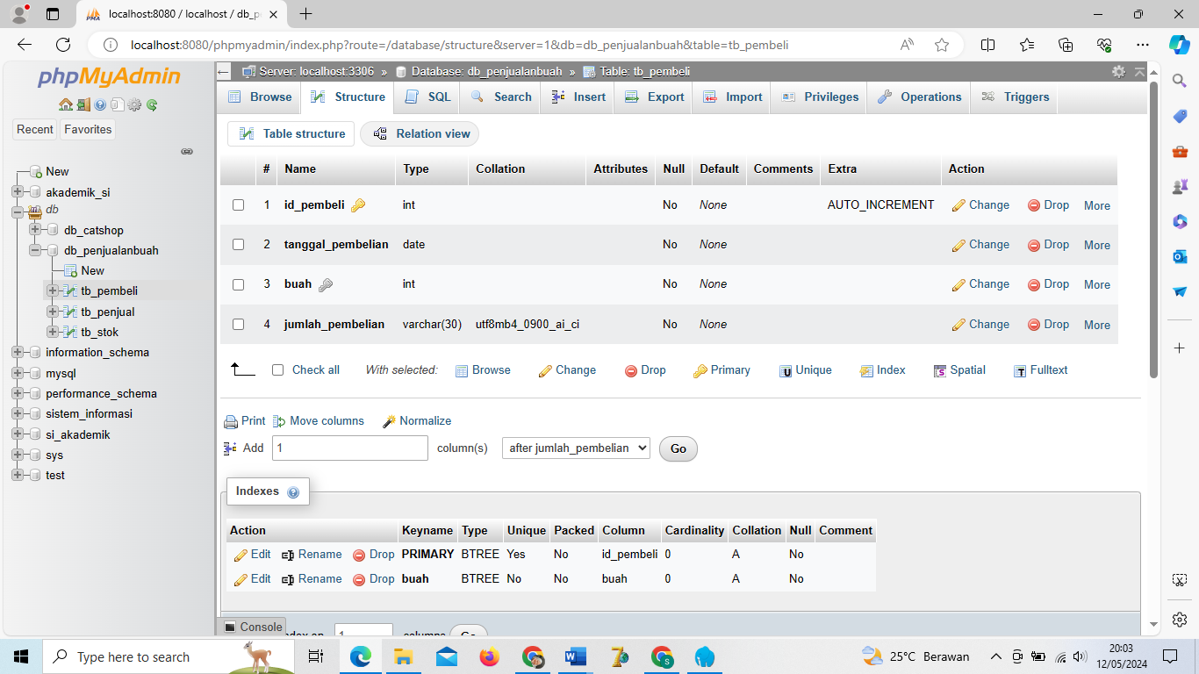

Gambar 6.11 tampilan kolom tb_pembeli

1. Berikut hasil dari database yang sudah dinpukan tabelnya beserta isinya.

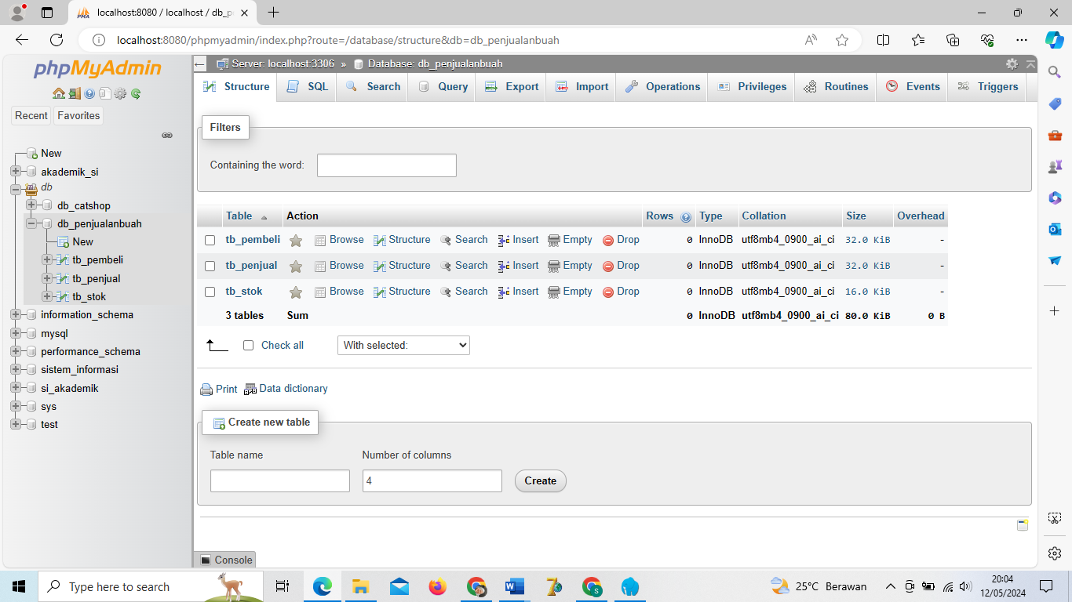

Gambar 6.12 tampilan kolom db_penjualanbuah

1. berikut adalah tampilan tabel relasi nya

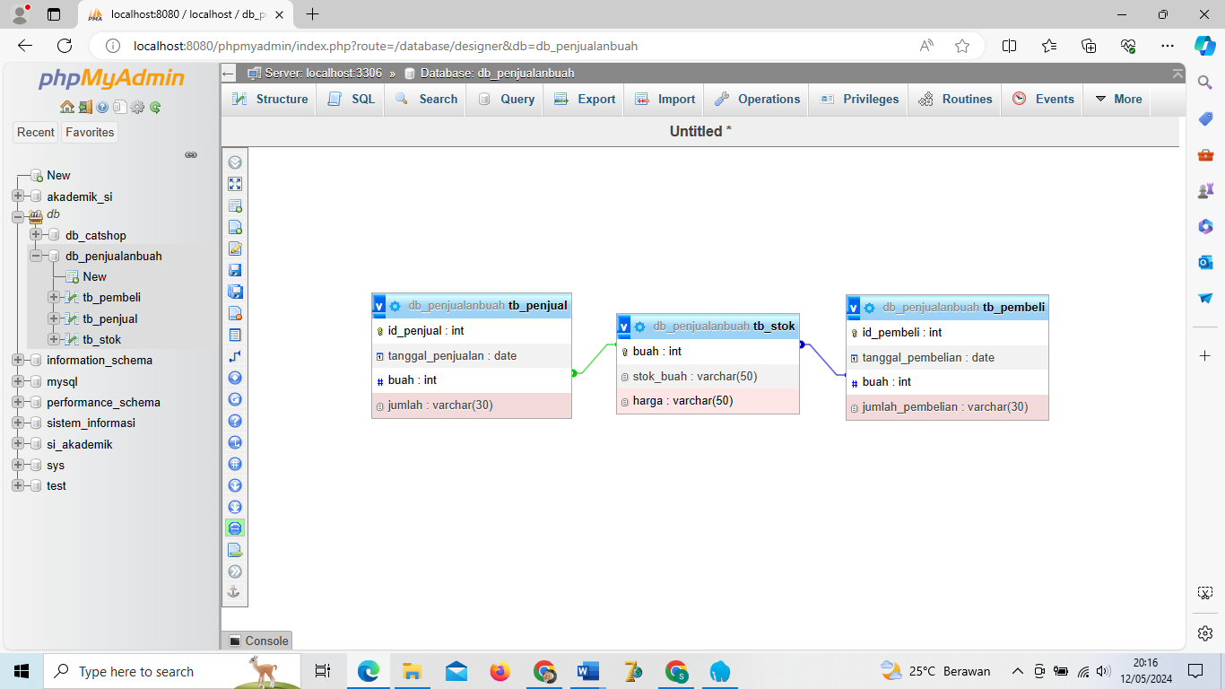

Gambar 6.13 tampilan tabel relasi db_penjualanbuah